麻豆國小106年度智優班複選考生梯次、試場
日期：106年5月6日
- 第一梯次
報到時間： 7：30 報到地點：陶藝教室（輔導室旁）
測驗時間： 8：00 ~ 10：00 測驗地點：見下表
(考生若提前結束作答，請在原試場休息等候到10點，再由巡場人員統一宣佈離校)

准考證編號 | 考生姓名 | 試 場 | 准考證編號 | 考生姓名 | 試 場
06093001 | 邱○祥 | 二甲 | 06093015 | 高○澤 | 三乙
06093003 | 簡○陞 | 二乙 | 06093017 | 黃○晨 | 三丙
06093005 | 黃○真 | 二丙 | 06093019 | 林○萱 | 三丁
06093007 | 郭○璇 | 二丁 | 06093020 | 王○丰 | 三戊
06093009 | 李○慈 | 二戊 | 06093023 | 方○澄 | 四甲
06093011 | 蔡○芸 | 二己 | 06095001 | 李○庭 | 四乙
06093013 | 謝○庭 | 三甲
※考生及家長等待、休息室在陶藝教室 (輔導室旁)

麻豆國小106年度智優班複選考生梯次、試場
日期：106年5月6日
- 第二梯次
報到時間： 9：30 報到地點：陶藝教室（輔導室旁）
測驗時間： 10：00 ~ 12：00 測驗地點：見下表
(考生若提前結束作答，請在原試場休息等候到12點，再由巡場人員統一宣佈離校)

准考證編號 | 考生姓名 | 試 場 | 准考證編號 | 考生姓名 | 試 場
06093002 | 施○葆 | 二甲 | 06093016 | 陳○程 | 三乙
06093004 | 陳○勻 | 二乙 | 06093018 | 李○翰 | 三丙
06093006 | 郭○言 | 二丙 | 06093021 | 邱○儀 | 三丁
06093008 | 賴○妃 | 二丁 | 06093022 | 黃○祐 | 三戊
06093010 | 吳○詡 | 二戊 | 06093024 | 陳○憙 | 四甲
06093012 | 陳○丰 | 二己 | 06095002 | 郭○陞 | 四乙
06093014 | 蕭○軒 | 三甲
※考生及家長等待、休息室在陶藝教室 (輔導室旁)

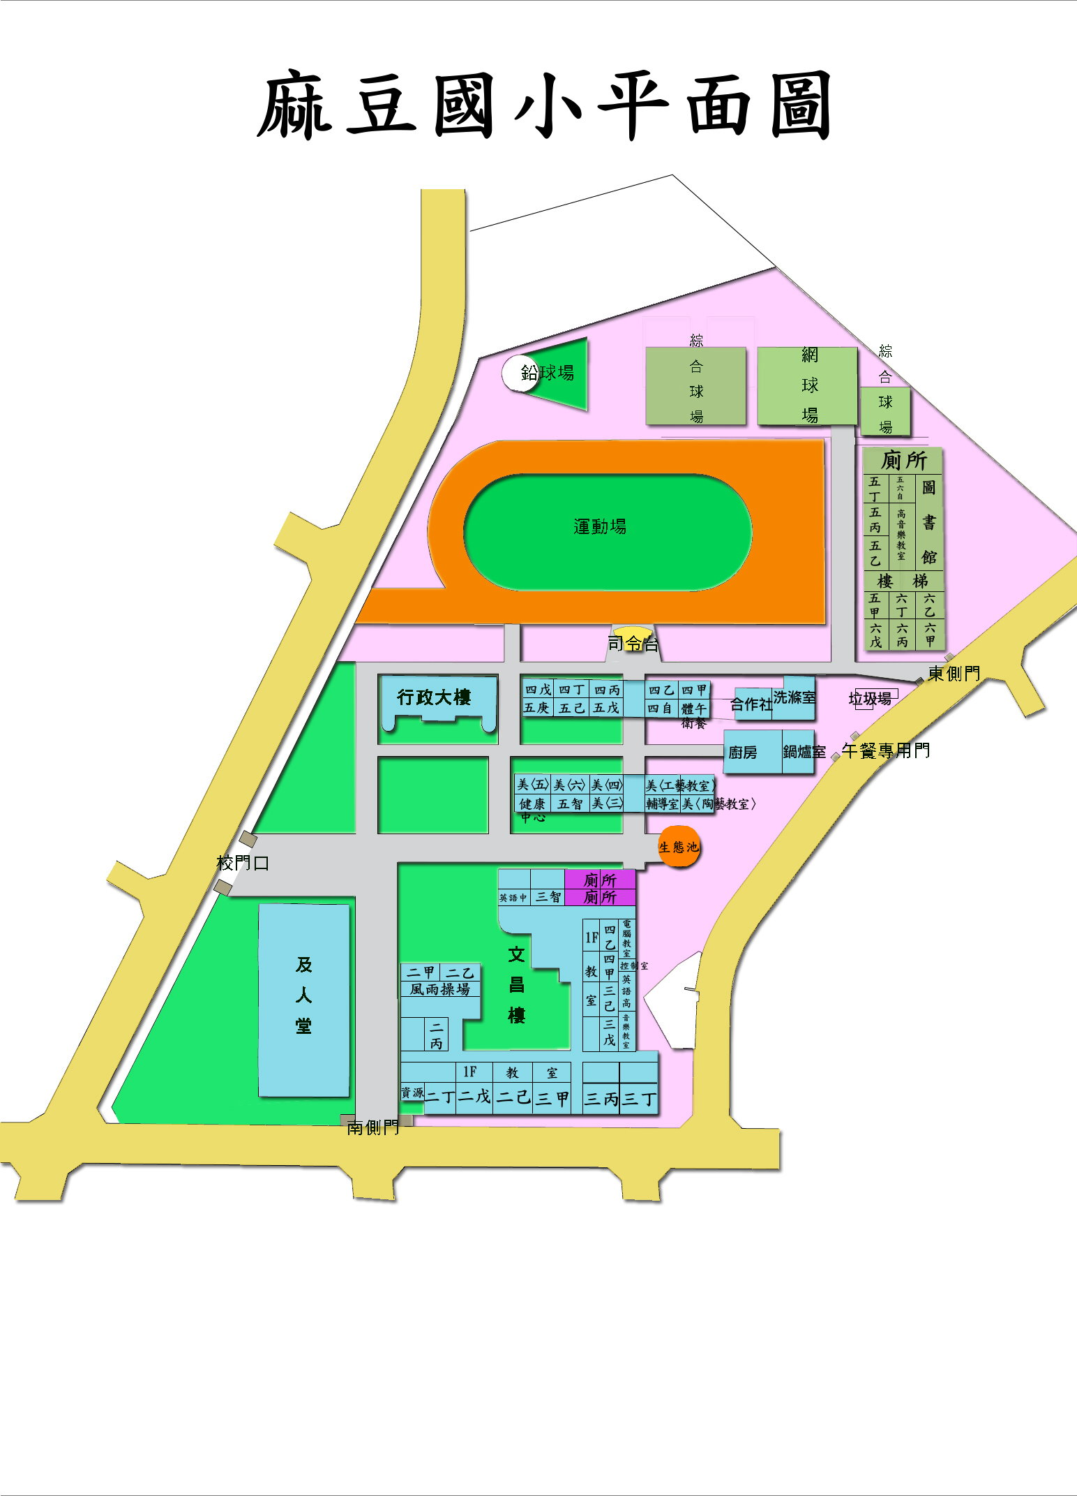
智優班複試會場
（文昌樓二F）
考場位置
考生家長
休息區

